GIAO LƯU VĂN NGHỆ ỦNG HỘ TRẺ EM KHUYẾT TẬT
Với tinh thần “Thương người như thể thương thân”, “Lá lành đùm lá rách”, giáo dục đạo đức và cuộc sống cộng đồng là một việc làm không thể thiếu được trong nhà trường. Sáng ngày 6 tháng 11 năm 2020, tại trường Tiểu học Lương Thế Vinh đã tổ chức buổi giao lưu văn nghệ mang nhiều ý nghĩa với trẻ em khuyết tật đến từ Đoàn nghệ thuật tình thương thuộc Trung tâm dạy nghề nhân đạo, tạo việc làm cho trẻ em tàn tật Việt Nam.
Buổi giao lưu diến ra với sự tham gia của các thầy cô, học sinh trường Tiểu học Lương Thế Vinh. Trong không khí đầy sự cảm thông, thầy cô giáo và học sinh của trường thực sự xúc động trước các tiết mục văn nghệ mà các trẻ em khuyết tật biểu diễn. Mặc dù các em là những người tật nguyền, thiệt thòi, bất hạnh nhưng trái tim các em không hề khuyết tật, không khuất phục trước số phận, vẫn cố gắng vươn lên trong cuộc sống để tự mình khẳng định bản thân và hòa nhập với cộng đồng.
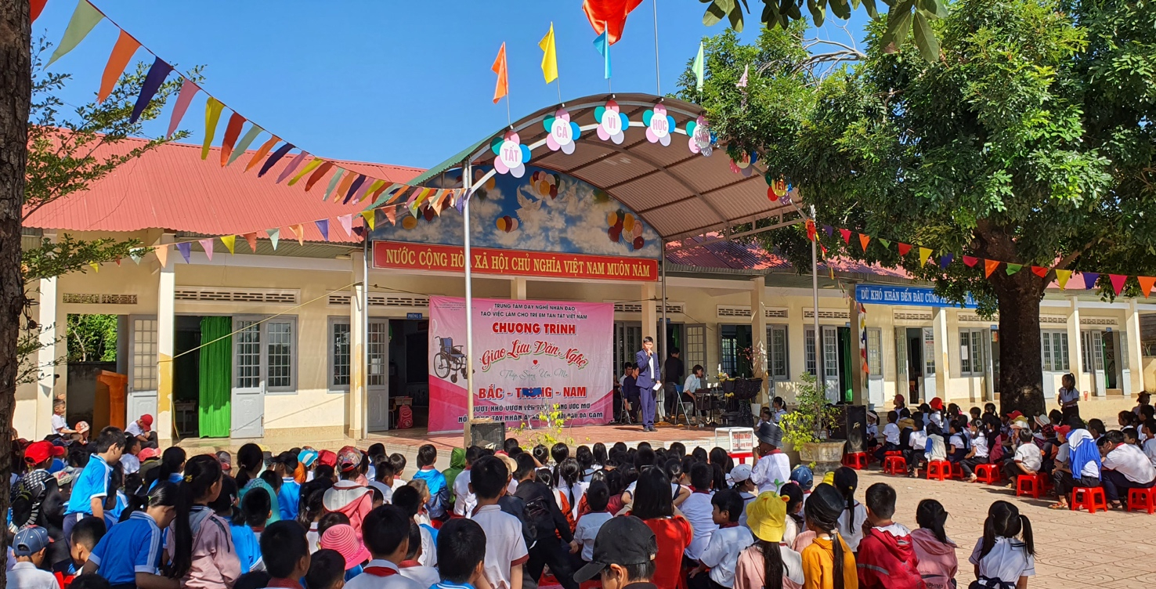
Buổi giao lưu diễn ra với sự tham gia của thầy cô giáo, học sinh trường Tiểu học Lương Thế Vinh
Sau lời khai mạc của một bạn trong Đoàn Nghệ thuật tình thương, các thầy cô giáo và các em học sinh được thưởng thức chương trình Chương trình giao lưu văn nghệ giữa Trung tâm dạy nghề nhân đạo, tạo việc làm cho trẻ em tàn tật Việt Nam và nhà trường đã diễn ra với thật nhiều cảm xúc sẻ chia và nồng ấm tình người qua những bài ca, tiếng hát khát khao cháy bỏng, khát vọng vươn lên hòa nhập cuộc sống của các trẻ em tàn tật của Đoàn.
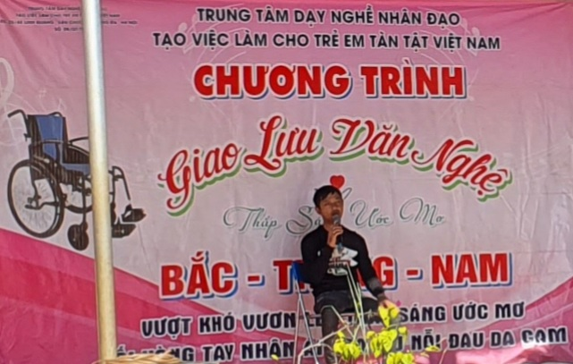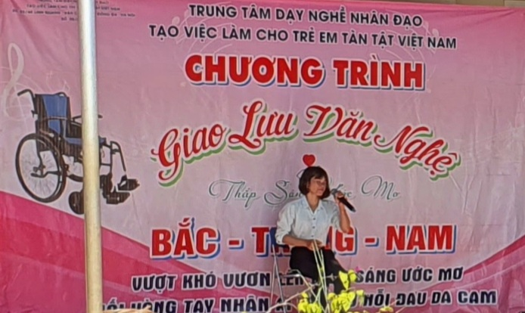

Chương trình văn nghệ của Đoàn Nghệ thuật Tình thương diễn ra với thật nhiều cảm xúc

Bằng hành động thiết thực, các thầy cô giáo và em học sinh của trường đã quyên góp, ủng hộ cho Đoàn, góp phần động viên, chia sẻ tình cảm của mình với những người khuyết tật để họ có cơ hội được học tập và hoà nhập với cộng đồng.

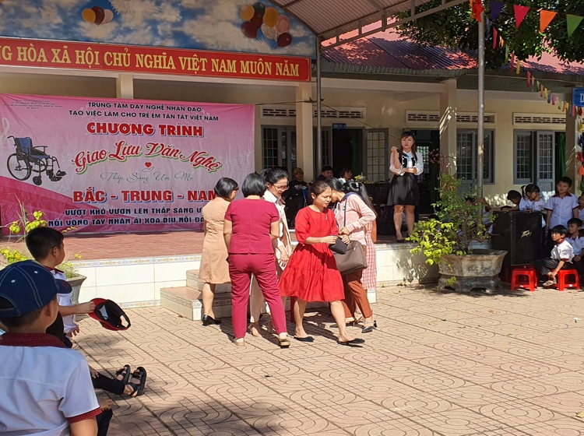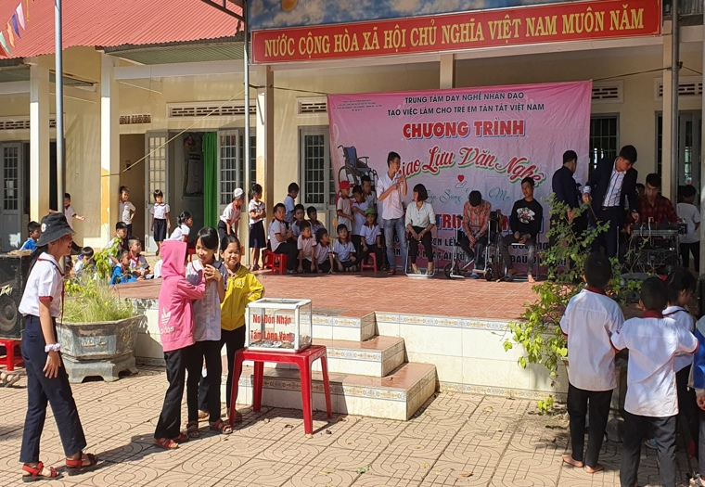

Thầy cô giáo và các em học sinh của trường quên góp, ủng hộ cho Đoàn

Buổi giao lưu kết thúc đã để lại trong lòng thầy và trò nhà trường những bài học quý giá về nghị lực vượt qua số phận của các trẻ em khuyết tật. Chắc chắn rằng sau khi chương trình kết thúc, các em học sinh tự hứa với lòng mình sẽ hoàn thành xuất sắc nhiệm vụ học tập và tu dưỡng đạo đức tốt để góp sức mình sẻ chia, giúp đỡ những người khuyết tật thực hiện những ước mơ của họ.

Tin và ảnh ( cô giáo Nguyễn Thị Trà)

